Masz pytania o rentę wdowią?

KRUS uruchomił infolinię!

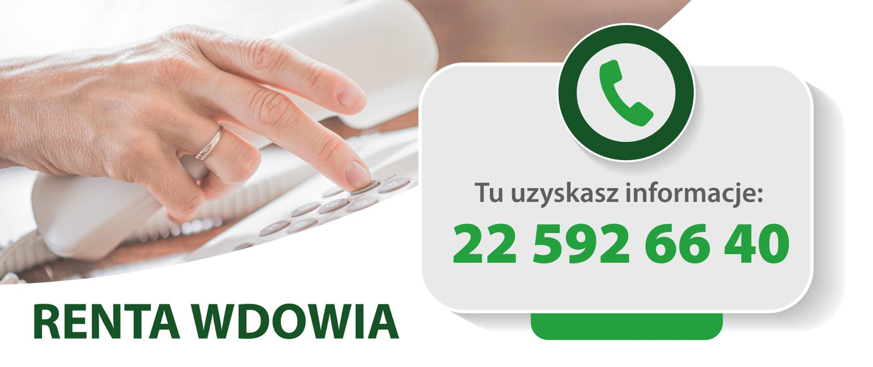

Pod numerem 22 592 66 40 w godzinach od 9.00 do 14.00 w dni powszednie możesz uzyskać wszelkie informacje na temat zasad przyznawania renty wdowiej.
- czy przysługuje mi renta wdowia?
- co to znaczy: zbieg świadczeń?
- gdzie i do kiedy mogę złożyć wniosek?
- jakie dokumenty muszę dołączyć?
- od kiedy będzie wypłacana renta wdowia?
Planujesz złożyć wniosek o rentę wdowią, a nie znasz jeszcze wszystkich odpowiedzi na nurtujące Cię pytania?
Sprawdź przykładowe pytania i odpowiedzi na stronie internetowej: www.gov.pl/krus, przeczytaj, a jeśli potrzebujesz więcej informacji – zadzwoń na naszą infolinię.
PRZYPOMINAMY
Na złożenie wniosku o rentę wdowią masz czas do 31 lipca 2025 roku.

